某科学的毕业设计

张 三

院 （系）：仪器科学与工程学院 专 业：测控技术与仪器
学 号：1166666666 指导教师：某教授

2020年6月



毕业设计（论文）

题 目 某科学的
毕业设计

专 业 测控技术与仪器
学 号 1166666666
学 生 张 三
指 导 教 师 某教授
答 辩 日 期 2020年6月12日

摘 要

隔行书写摘要的正文部分。关键词在正文之后隔一行顶格书写。各关键词之间
用分号，换行缩进对齐，最后一个关键词后不加标点。

关键字：关键词1；关键词2

Abstract

The writing format is the same as Chinese, the keywords of the English abstract are in lower case, and the KEYWORDS are connected by commas

Keywords: keywords1, keywords2

目 录
摘 要 I
Abstract II
第1章 绪 论 1
1.1 课题背景及研究的目的和意义 1
1.2 国内外研究现状 1
1.3 本文的主要研究内容 1
第2章 模板的使用 2
2.1 样式 2
2.2 目录 2
2.3 交叉引用 2
第3章 表格 3
第4章 图片 4
结 论 5
参考文献 6
哈尔滨工业大学本科毕业设计（论文）原创性声明 7
致 谢 8

绪 论

课题背景及研究的目的和意义
意义，目的。

国内外研究现状
国内怎么样，国外怎么样。

本文的主要研究内容
哈哈

模板的使用

使用本模板
将本文件“哈工大本科论文模板.dotx”复制到“文档/自定义 Office模板”文件夹下。之后打开word软件，选择“个人模板”，点击本模板，并保存文件。

样式
请使用样式！就在上方开始菜单中，新的标题只需要在新的一行输入，然后点击上面相应的样式即可！非常方便。

首行缩进两字符
由于某种原因，并没有在正文样式中设置首行缩进两字符，请自己在段首按下tab键。

目录
全部内容写完之后，请到前方目录页右击“更新域”。

交叉引用
为了方便，请在文中使用交叉引用！交叉引用的快捷键已经设置为“Alt+/”

表格
请看下表 2-1，已经设置了默认样式，创建表格即可！插完表格之后，别忘了添加题注，选择“表”，并设置为表名样式
表 2-1 这是一张表
项目 | 数量
苹果 | 1
橘子 | 2

图片
直接插入图片如下图 4-1，并且设置样式为“图”，右击图片选择插入题注， 选择图。输入一个空格之后，输入图名。点击确定之后，设置样式为图名
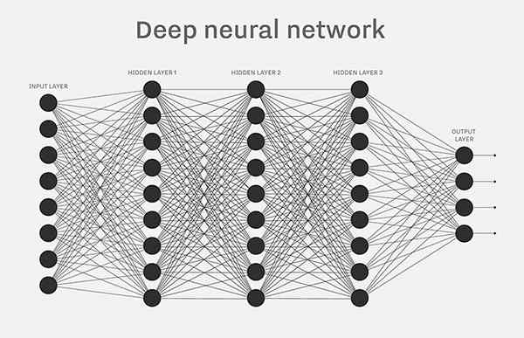
图 4-1 神经网络

公式
公式字体推荐改一下，默认字体太丑。
http://www.gust.org.pl/projects/e-foundry/lm-math 下载Latin modern math，并安装。
插入->公式-> 编号公式,替换其中内容即可!!
 | $$e_{epsk}=Acos\left(ω_{c}t+φ_{n}\right)$$ | (5-1)
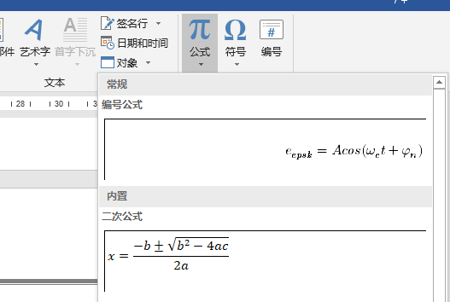
图 5-1 插入公式

结 论
做的不错

参考文献
- 王汝传，王汝传，饶元，等.卫星通信网路由技术及其模拟[M].人民邮电出版社，2010

哈尔滨工业大学本科毕业设计（论文）原创性声明
本人郑重声明：在哈尔滨工业大学攻读学士学位期间，所提交的毕业设计（论文）《某科学的毕业设计》，是本人在导师指导下独立进行研究工作所取得的成果。对本文的研究工作做出重要贡献的个人和集体，均已在文中以明确方式注明，其它未注明部分不包含他人已发表或撰写过的研究成果，不存在购买、由他人代写、剽窃和伪造数据等作假行为。
本人愿为此声明承担法律责任。

作者签名： 日期： 年 月 日

致 谢
感谢老师同学。

